立體圖形
1 | 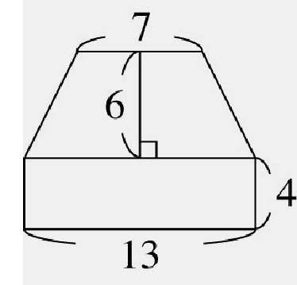  如圖，請問此柱體的體積為多少？  (A)480ˉ(B)360 (C)240ˉ(D)120 |  | C
1 | 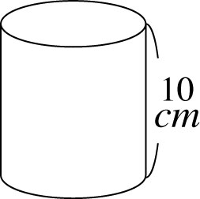  如圖，若圓柱體底面圓周長為8π公分，高為10公分，則圓柱體體積為多少立方公分？  (A)160 (B)160π (C)640 (D)640π |  | B
1 | 設兩圓柱體A、B，底圓半徑的比為1：2，柱高的比為2：3，  則(A的體積)：(B的體積)＝？(A)1：2 (B)2：3 (C)1：3 (D)1：6 |  | D
1 | 有一個長12公分、寬10公分、高8公分的長方體木塊中，想要裁出一個最大的正方體，則需削去多少立方公分的木材？  (A)444 (B)448 (C)450 (D)454 |  | B
1 | 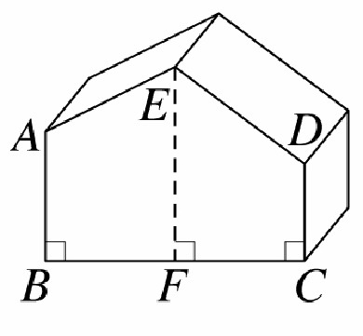  如圖，有一個五角柱，若柱高為3公分，為4公分，為3公分，為6公分，為4公分，為4公分，請問此五角柱的體積為多少立方公分？  (A)114 (B)165 (C)198 (D)214 |  | A
1 | 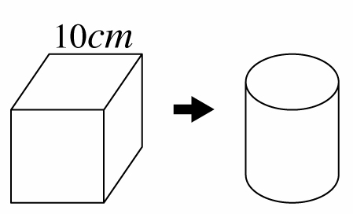  如圖，要將一個邊長10公分的正立方體，切割成體積最大的圓柱體，請問此圓柱體的體積為多少立方公分？  (A)125π (B)250π (C)500π (D)1000π |  | B
1 | 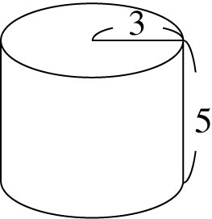  如圖，圓柱的底面半徑為3cm，高5cm，求其體積為多少立方公分？(A)25π (B)45π (C)65π (D)81π |  | B
1 | 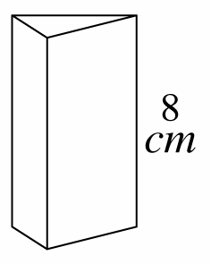  如圖，一個三角柱柱高8公分，若其體積為40立方公分，請問三角柱底面積為多少平方公分？  (A)5 (B)7 (C)10 (D)15 |  | A
1 | 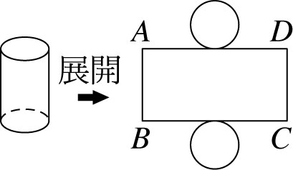  如圖為圓柱體展開圖，已知＝10，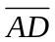＝6π，則此圓柱體的體積為多少？  (A)60πˉ(B)72πˉ (C)84πˉ(D)90π |  | D
1 | 一個圓柱體的底面半徑變為原來半徑的倍，柱體的高度不變，那麼此圓柱的體積為原圓柱體體積的多少倍？(A) ˉ(B) (C) ˉ(D) 倍 |  | B
1 | 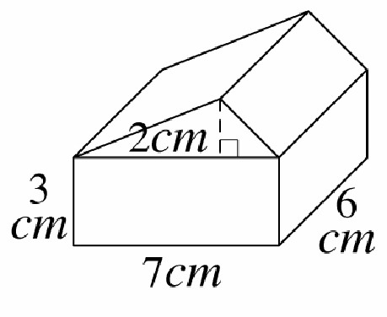  如圖，四角柱的上方有一個三角柱，請根據圖中的標示，求出這個立體圖形的體積是多少立方公分？  (A)168 (B)192 (C)336 (D)384立方公分 |  | A
1 | 有甲、乙、丙3個圓柱體的柱高皆為10cm，若底圓半徑甲為3cm、乙為4cm、丙為5cm，體積依次為a、b、c cm³，則下列何者正確？  (A)a＋b＝c (B)a＋b＜c (C)a＋b＋c＝1500 (D)a＋b＋c＜1500 |  | A
1 | 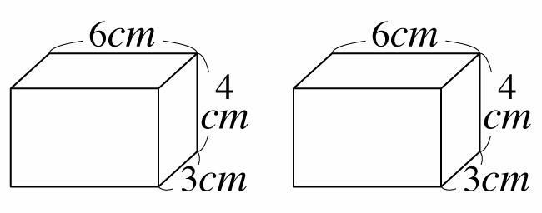  如圖，有兩個一模一樣的長方體積木，長寬高各為6公分、3公分、4公分，請問把兩個積木拼在一起可拼成幾種不同外形的長方體？  (A)2 (B)3 (C)4 (D)5種 |  | B
1 | 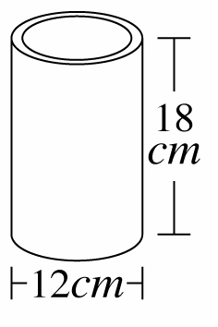  如圖，有一個圓柱形無蓋茶杯，若杯子的邊緣厚度為1公分，杯底的厚度為2公分，則杯子本身的體積為多少立方公分？  (A)168π (B)192π (C)232π (D)248π |  | D
1 | 小貞想用牛皮紙包裝一個長、寬、高分別是12、5、4公分的長方體禮盒，則小貞最少需要用多少平方公分的牛皮紙？  (A)126 (B)156 (C) 226 (D)256 |  | D
1 | 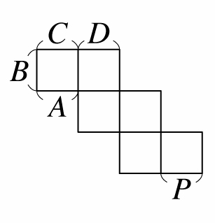  如圖是正立方體的展開圖，當用它合成原來的正立方體時，與P點重合的是哪一邊？  (A)Aˉ(B)Bˉ(C)Cˉ(D)D |  | C
1 | 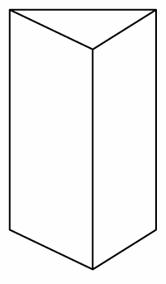  如圖，一個三角柱形的禮盒，上下兩面都是底為10公分、高為4.5公分的三角形，若盒子高15公分，此禮盒體積為多少立方公分？  (A)325.5 (B)337.5 (C)525.5 (D)675.5 |  | B
1 | 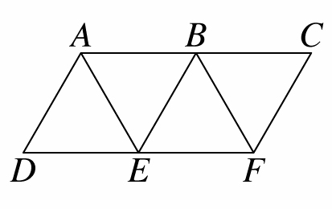  如圖為四個全等的正三角形，沿著線段AE、BE、BF摺疊後，可得一個正三角錐，則和F點重合的點是下列哪一點？  (A)Aˉ(B)Bˉ(C)Cˉ(D)D點 |  | D
1 | 有一三角柱，底面是直角三角形，三邊長為5、12、13公分，若體積為210立方公分，則這個三角柱的柱高為多少公分？  (A)14 (B)13 (C)12 (D)7 |  | D
1 | 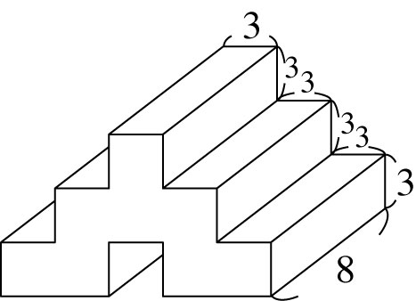  如圖，試求此圖形體積為多少立方公分？  (A)504 (B)576 (C)648 (D)720 |  | B
1 | 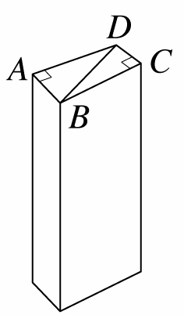  如圖，有一個四角柱，其中＝4公分，＝8公分，＝3公分，＝7公分，＝10公分，四角柱柱高＝15公分，請問四角柱的體積為多少立方公分？  (A)280 (B)360 (C)390 (D)480 |  | C
1 | 一個五角柱的底面積為240平方公分，高為16公分，若體積不變，而將其底面改為底10公分、高8公分的三角柱體，則此三角柱的高為多少公分？  (A)48ˉ(B)54 (C)68ˉ(D)96 公分 |  | D
1 | 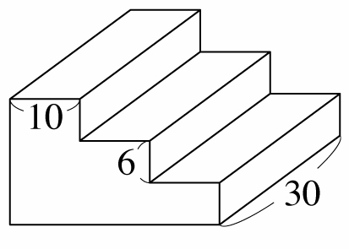  如圖，一個階梯狀的立體圖形，若每一段的寬跟高都為10公分及6公分，長是30公分，請問這一個立體圖體積為多少立方公分？  (A)15000 (B)14400 (C)12600 (D)10800 |  | D
1 | 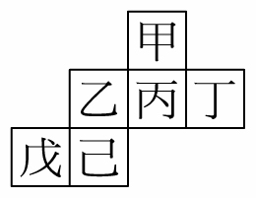  如圖是一個正立方體的展開圖，把它摺疊成正立方體後，和甲相對的面是下列哪一個面？  (A)乙ˉ(B)丁ˉ(C)戊ˉ(D)己 |  | D
1 | 把一個邊長為30公分的正立方體切割成一個最大的圓柱體，則圓柱體的體積為多少cm³？(A)6750πˉ(B)4780π (C)3375πˉ(D)2780π cm³ |  | A
1 | 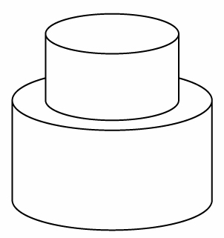  如圖，若文生日時買了一個雙層蛋糕，上層的蛋糕直徑20公分，高10公分；下層的蛋糕直徑30公分，高15公分，請問這個雙層蛋糕的體積為多少立方公分？  (A)1375π (B)2375π (C)3375π (D)4375π |  | D
1 | 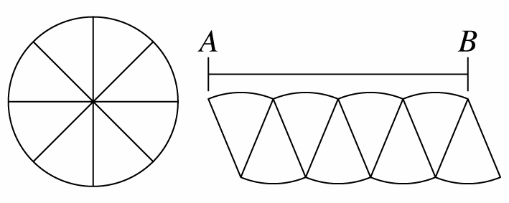  如圖，圓柱的底面是半徑6公分的圓，今將圓柱切割成8等分再重新排列後，底面形狀如圖所示，則A點到B點的長度最接近下列哪一個數？  (A)15 (B)17 (C)19 (D)21公分 |  | C
1 | 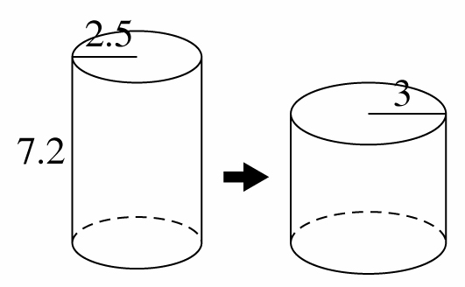  如圖，振康把一個底面半徑為2.5公分，高為7.2公分的圓柱形黏土，重新捏成一個底面半徑3公分的圓柱，請問這個新的圓柱的高為多少公分？  (A)5 (B)5.4 (C)6 (D)6.2 |  | A
1 | 一長方體的底面積為80平方公分，柱高為8公分；一個三角柱底面的底為10公分，高為4公分，而柱高為16公分，則長方體的體積是三角柱體積的幾倍？  (A)1.5 (B)2 (C)3 (D)4倍 |  | B
1 | 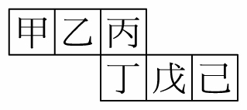  如圖是正立方體的展開圖，把它摺疊成正立方體後，請問與甲相鄰的面是下列哪一個面？  (A)乙、丙、丁、戊 (B)乙、丙、丁、己  (C)乙、丙、戊、己 (D)乙、丁、戊、己 |  | D
1 | 一正立方體的表面積總和為54cm²，求此正立方體之體積為多少cm³？  (A)21ˉ(B)27 (C)36ˉ(D)54 cm³ |  | B
1 | 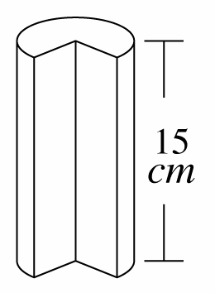  如圖，有一個圓柱，若半徑為4公分，柱高為15公分，請問這個圓柱的體積為多少立方公分？  (A)240π (B)218π (C)192π (D)48π |  | C
1 | 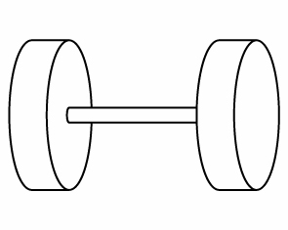  如圖是一個啞鈴，其左、右兩側是底圓直徑20公分、厚度4公分的圓柱體，中間握柄部分是半徑2公分、長度20公分的圓柱體，則此啞鈴的體積為多少立方公分？  (A)80π (B)88π (C)800π (D)880π |  | D
1 | 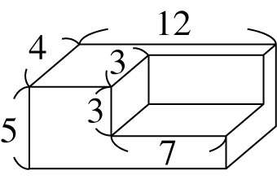  如圖，請問這個缺了一角的長方體體積為多少立方公分？(單位：公分) (A)157 (B)174 (C)177 (D)188 |  | C
1 | 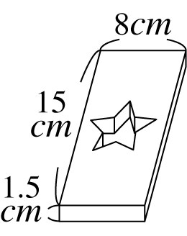  如圖，有一個製作餅乾的模子，長寬高各為15、8、1.5公分，已知其中凹陷的星形柱體深度為1公分，若長方柱的模子的體積為130立方公分，則星形圖案的底面積為多少平方公分？  (A)150 (B)100 (C)80 (D)50 |  | D
1 | 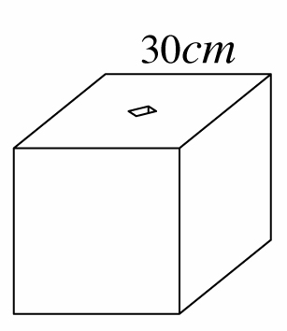  如圖，一個邊長為30公分的正立方體中，有一個中空的菱形四角柱，此菱形的對角線為5公分及4公分，求此中空立方體體積為多少立方公分？  (A)26400 (B)26700 (C)27000 (D)27300 |  | B
2 | 如圖，若圓柱體底面圓周長為8π公分，高為10公分，則圓柱體表面積為多少平方公分？  (A)112π (B)120π (C)128π (D)132π |  | A
2 | 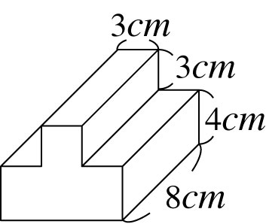  如圖，有一「凸」狀的柱體，求此柱體表面積為多少平方公分？  (A)299 (B)300 (C)301 (D)302 |  | C
2 | 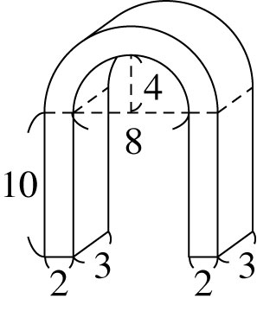  如圖是一個馬蹄形的磁鐵，上半部恰好可看成大半圓柱挖去小半圓柱，請根據圖中的標示(使用的單位是公分)，求出這個馬蹄形磁鐵的體積是多少立方公分？(圓周率以π表示)  (A)90＋30π (B)120＋30π (C)100＋40π (D)120＋40π |  | B
2 | 如圖，請問這個缺了一角的長方體表面積為多少平方公分？  (單位：公分)  (A)306 (B)296 (C)286 (D)276 |  | B
2 | 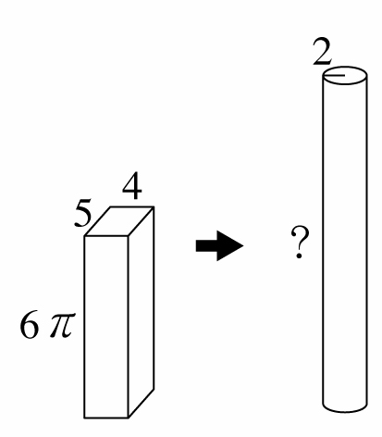  如圖，若將一塊長5公分，寬4公分，高6π公分的長方體黏土，重新捏成一個底面半徑為2公分的圓柱體，則此圓柱體的高為多少公分？  (A)12 (B)18 (C)30 (D)60 |  | C
2 | 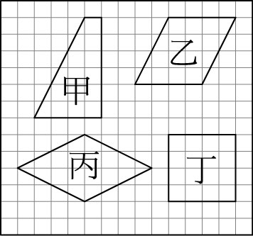  某糖果廠商製造了四種糖果，這四種糖果都是柱體，高一樣，底面積如下圖，請問哪一種糖果的體積和其他三者不同？  (A)甲 (B)乙 (C)丙 (D)丁 |  | A
2 | 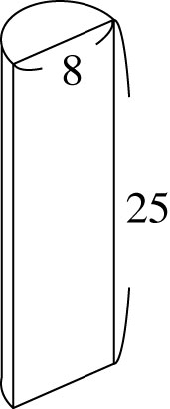  如圖，把一段圓柱狀的木頭平均切成兩半，其中一半拿來測量，高為25公分，長為8公分，請問原來這段木頭的表面積為多少平方公分？  (A)105π＋300 (B)100π＋200 (C)116π＋300 (D)116π＋200 |  | D
2 | 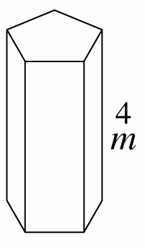  如圖，公園裡有一個藝術造型的五角形石柱，若它的體積為60立方公尺，高為4公尺，請問這個五角柱的底面積為多少平方公尺？  (A)10 (B)12 (C)15 (D)18 |  | C
2 | 阿水想要做出一個體積為440立方公分的長方柱，柱高為11公分，且底面長方形的長、寬相差3公分，則底面長方形的周長為多少公分？  (A)13 (B)14 (C)26 (D)28 |  | C
2 | 已知一圓柱體的體積是6000π立方公分，圓柱的高是15公分，且圓柱的圓形底面直徑是40公分，則圓柱的表面積是多少平方公分？  (A) 1000π (B)1400π (C) 1800π (D)2200π |  | B
2 | 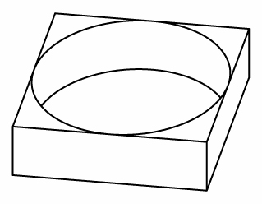  如圖，將一個邊長為8公分，高2公分的正方體中間挖出一個最大的圓柱體，請問剩下的表面積為多少平方公分？  (A)128－28π (B)202－28π (C)156－18π (D) 192－16π |  | C
2 | 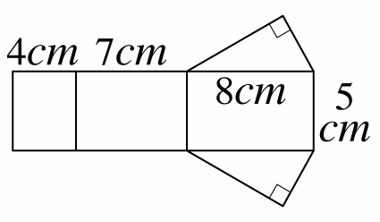  如圖，有一個柱體的展開圖，若將它拼回成柱體，則此柱體體積為多少立方公分？  (A)50 (B)60 (C)70 (D)80 |  | C
2 | 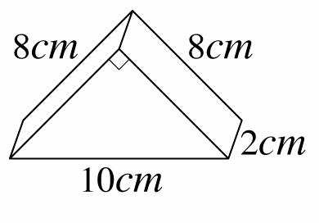  如圖，此等腰直角三角柱的表面積為多少cm²？  (A)106 (B)116 (C)126 (D)136 |  | B
2 | 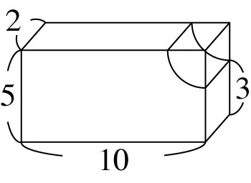  如圖，一個長10公尺，寬5公尺，厚2公尺的長方體石塊缺了一個圓的一角，請問剩下的部分體積為多少立方公尺？  (A)100－8π (B)100－2π (C) 200－2π (D) 200－8π |  | B
2 | 有一個圓柱體，半徑與柱高都是整數，且體積為36π立方公分，請問下列何者的長度不可能是圓柱體的半徑長？  (A)2 (B)3 (C)4 (D)6 |  | C
2 | 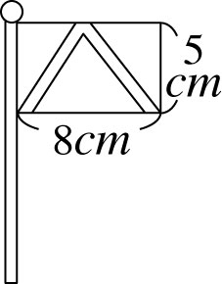  如圖，有一面長8公分，寬5公分的旗子，若旗子繞旗竿旋轉一圈，所掃過的立體圖形之體積為多少立方公分？  (A)240 (B)106π (C)200π (D)320π 立方公分 |  | D
2 | 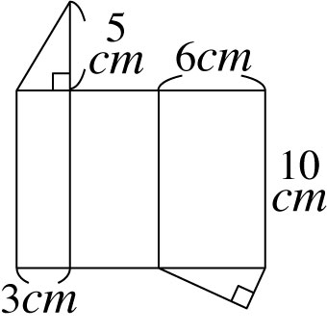  如圖，這是一個三角柱的展開圖，請問此三角柱的體積為多少立方公分？  (A)150 (B)125 (C)100 (D)75 |  | D
2 | 如圖，振康把一個底面半徑為2.5公分，高為7.2公分的圓柱形黏土，重新捏成一個底面半徑3公分的圓柱，請問這個新的圓柱表面積為多少平方公分？  (A)45π (B) 46π (C)47π (D) 48π |  | D
2 | 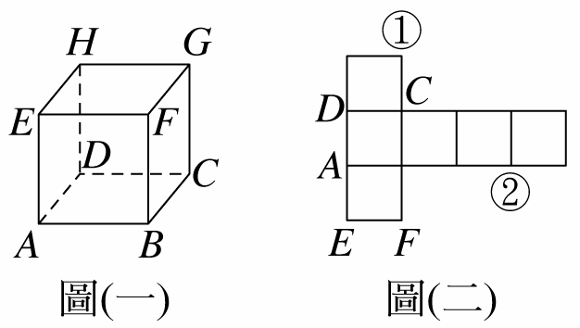  圖(一)是一個正立方體，且圖(二)是其展開圖，已知①所對應的點是G點，則②所對應的點是下列哪一點？  (A)Eˉ(B)Fˉ(C)Hˉ(D)B點 |  | A
2 | 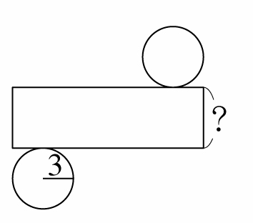  如圖，非云想要包裝一個體積為54π立方公分的圓柱形禮盒，他用了以下的包裝紙，請問包裝紙寬的部分應該為多少公分？  (A)4 (B)5 (C)6 (D)7 |  | C
2 | 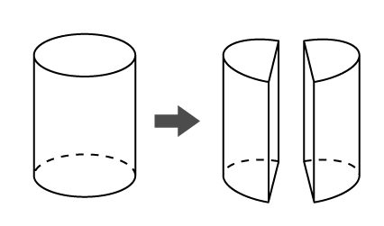  如圖，小雅將一個底面半徑為3公分、高8公分的實心圓柱沿著底面直徑垂直切割成兩個半圓柱，則切割後的表面積增加多少公分？(A)48 (B)96 (C)48π (D)96π |  | B
3 | 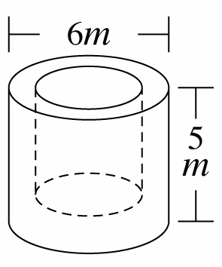  如圖，澤惠有一個玻璃做成的圓形無蓋水族箱，若水族箱的邊緣及底部都厚1公尺，請問此水族箱本身的表面積為多少平方公尺？(A)52π (B)56π (C)60π (D)64π |  | D
3 | 聖誕節要到了，媽媽打算送品昌一顆棒球當禮物，所以精心設計一個上下都是正六邊形，側面都是長方形的禮盒，且每一面剛好與棒球相切。已知正六邊形邊長5cm，盒高為整數解，求盒高至少為多少公分？  (A)9 (B)10 (C)15 (D)16公分 |  | A
3 | 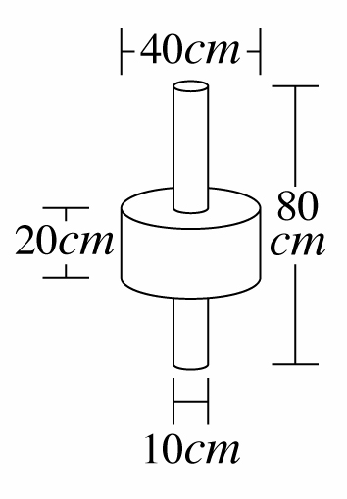  如圖，有一個兩個圓柱所組成的柱體，請問其表面積為多少平方公分？  (A)2000π (B)2200π (C)2400π (D)2600π |  | B
3 | 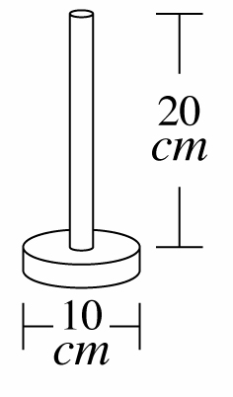  如圖，有一個廚房專用紙巾架，底下的圓盤直徑為10公分，厚2公分；上面的圓柱長20公分，直徑為2公分，請問此紙巾架的表面積為多少平方公分？  (A)80π (B)90π (C)100π (D)110π |  | D
3 | 如圖，若文生日時買了一個雙層蛋糕，上層的蛋糕直徑20公分，高10公分；下層的蛋糕直徑30公分，高15公分，請問這個雙層蛋糕的表面積為多少平方公分？  (A)1100π (B)1200π (C)1300π (D)1400π |  | A
3 | 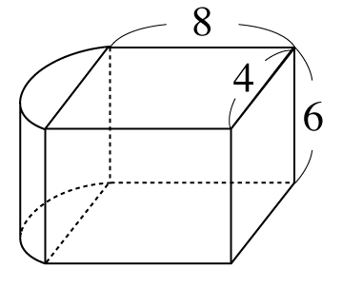  如圖的柱體是由相同柱高的半圓柱及長方體所組成，長方體的長、寬、高分別為8、4、6，則此柱體的表面積為多少？  (A)184＋16π (B) 184＋20π(C)204＋16π (D)204＋20π |  | A
3 | 如圖，一個長10，寬5，厚2的長方體石塊缺了一個圓的一角，請問剩下的部分表面積為多少？  (A)150 (B)152 (C) 154 (D) 156 |  | B
3 | 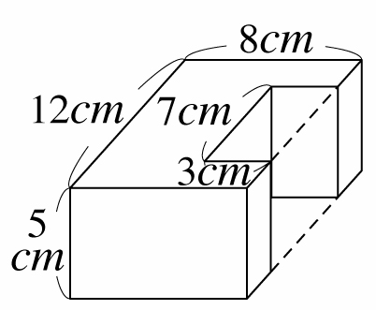  如圖，有一個「凹」字型的柱體，柱體高為5公分，請問這個柱體表面積為多少平方公分？  (A)360 (B)370 (C)380 (D)390 |  | C
3 | 如圖是一個馬蹄形的磁鐵，上半部恰好可看成大半圓柱挖去小半圓柱，請根據圖中的標示(使用的單位是公分)，求出這個馬蹄形磁鐵的表面積是多少平方公分？(圓周率以π表示)  (A)212＋100π (B)212＋50π (C)300＋100π (D)300＋50π |  | B
3 | 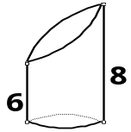  如圖，將一底面積為20平方公分，高為 9 公分的圓柱體壽司，斜切一刀，使截面到底面距離最長為8公分，最短為6公分，請問此壽司體積為多少立方公分？(A)160 (B)140 (C)120 (D)120π |  | B
3. | 有一正四角錐(其底面為一正方形，側面為四個全等的等腰三角形)，  若展開圖中的正方形邊長為6，等腰三角形腰長為，  則此正四角錐的高為何？ (A)3(B)4(C)5(D)6 |  | B
4 | 一個梯形柱體的柱高為17公分，底面的上底、下底、高分別為12公分、10公分、7公分，則底面積為ˉˉˉˉ平方公分，柱體體積為ˉˉˉˉ立方公分 |  | 77  1309
4 | 一圓柱的高為12公分，其中底面圓形的周長為10π公分，則這個圓柱的體積為ˉ ˉˉˉ立方公分。 |  | 300π
4 | 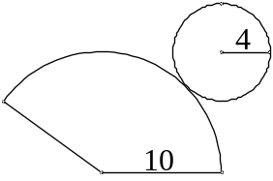  如圖是一個圓錐的展開圖，扇形的半徑為10公分，，底面積的半徑4公分，則(1)扇形的圓心角＝ °  (2)圓錐的表面積為ˉˉ ˉˉ平方公分。 |  | 144  56π
4 | 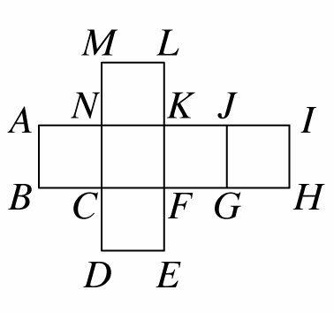  如圖是一個正立方體的展開圖，摺成正立方體後，和M點重合的點是ˉ ˉˉˉ。(2點) |  | A  I
4 | 已知一個長方體的鉛塊，長、寬、高分別為4、6、9公分，將其熔化後重新鑄造成一個正方體的鉛塊，則新的鉛塊邊長為ˉˉˉ ˉ公分 |  | 6
4 | 如圖為一立體圖形，則此立體圖形的體積  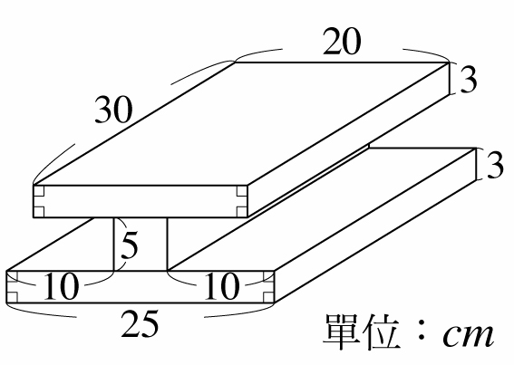  ＝ˉˉˉ ˉcm³。 |  | 4800
4 | 設一長方體之長、寬各為3cm、4cm，且其表面積為94cm²，  則體積為ˉˉˉ ˉcm³ |  | 60
4 | 一長方體的長、寬、高分別為10、12、14公分，則此長方體的表面積  為ˉˉˉ ˉ平方公分，體積為ˉ ˉˉˉ立方公分。 |  | 856  1680
4 | 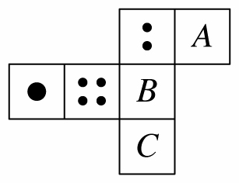  如圖是骰子的展開圖，已知骰子相對的兩面點數之和為 7，  則(1)A所代表的點數為ˉˉˉˉ點。  (2)B所代表的點數為ˉˉˉˉ點。 |  | 3  6
4 | 如圖是軒軒製作的房屋模型，上半部是半圓形底面的圓柱體，下半部是梯形底面的四角柱，  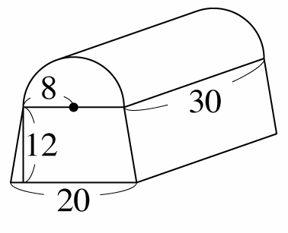  則此模型的體積是ˉˉ ˉˉ立方公分。(單位：公分) |  | 960π＋6480
4 | 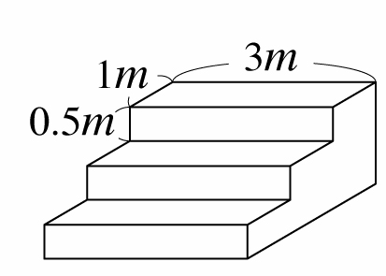  如圖，有一個水泥階梯，相鄰的兩面都互相垂直，它每階的高均為0.5m，則此水泥階梯的體積＝ˉˉ ˉˉm³。 |  | 9
4 | 下列(甲)～(丁)四種不同的圖形之中，哪些不是正立方體的展開圖？  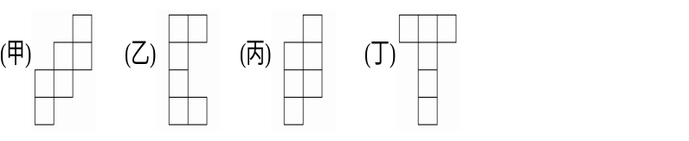  答：ˉˉ ˉˉ。 |  | 乙  丙
5 | 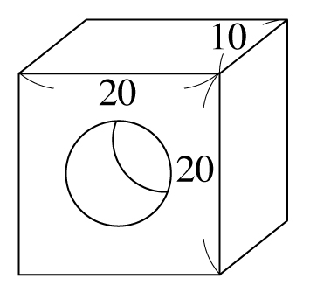  如圖為長和寬都是20cm，厚為10cm的長方體鋼製零件，中間打了一個直徑為8cm的圓孔，求此立體圖形的表面積為多少cm²？ |  | 1600  ＋48π
5 | 如圖，有一座教堂的十字架是由兩個底面高10公分的正方形所成的直角柱垂直組合而成。直的角柱全長160公分，橫的角柱全長100公分，則該十字架的體積為ˉˉˉ ˉ立方公分。  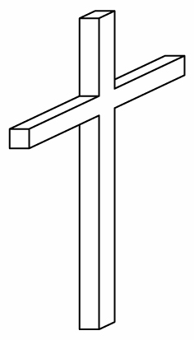 |  | 25000
5 | 如圖為一個柱體，則此柱體的體積為ˉ ˉˉˉcm³。  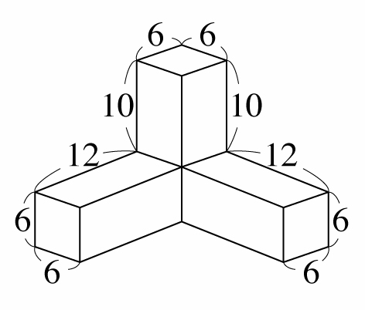  (單位：cm) |  | 1440
5 | 如圖，工具箱的蓋子形如半徑為4公分之直圓柱的一半，盒身形如長方體，則工具箱的體積＝ˉˉ ˉˉ立方公分。  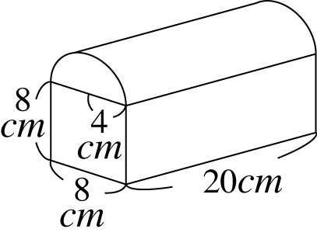  表面積＝ˉˉˉ ˉ平方公分。 |  | 1280＋160π  608＋96π
5 | 將邊長為40cm、50cm的長方形厚紙板，在四個角落剪掉每邊5cm的正方形，再摺成一個無蓋的長方體盒子，求此長方形盒子裝滿物體時體積  為ˉˉ ˉˉcm³。 |  | 6000
5 | 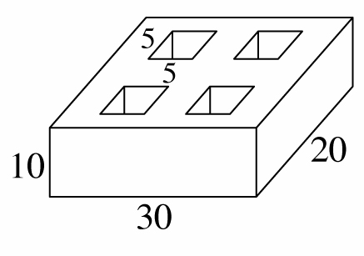  空了四個正方形底面的長方柱當作展示區；已知四個展示區的大小相等，正方形底面的邊長均為5公分，而且珠寶展示盒的體積是5300立方公分，那麼每個展示區的深度  有ˉˉˉ ˉ公分。 |  | 7
5 | 妃妃有根圓柱形的大蠟燭，半徑為8公分，柱長為12公分，將它放在一個邊長為20公分的正方體形盒子裡，則裝了蠟燭之後，正方體形盒子的空間還剩  ˉˉ ˉˉ立方公分 |  | 8000－768π
5 | 下圖中的方格紙上，有四個不同形狀的柱體高度，若這四柱體的柱高都相等，請問哪一個體積最大？  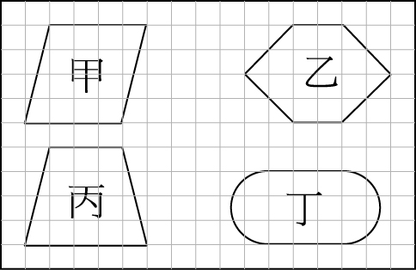  (圓周率以3.14計算) |  | 丁
5 | 一長方體的邊長總和為148公分，其中寬是長的1倍，如果此長方體的寬為15公分，則長方體的體積為 立方公分 |  | 1800
5 | 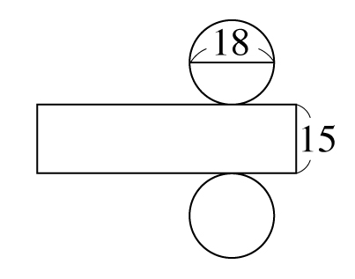  如圖是一個圓柱體的展開圖，試求此圓柱的  表面積＝ ；  體積＝ |  | 432π1215π
6 | 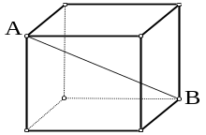  右圖為一長方體，已知對角線＝20㎝，長方體的12條邊  共長100㎝，則長方體的表面積為 ㎝² | 225
6 | 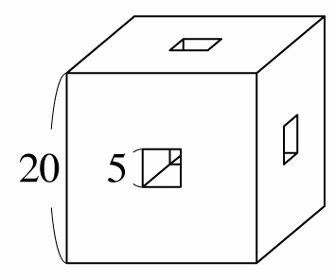  如圖，張師傅將一個邊長為20公分的正立方體木頭，從每個表面的中心點向內垂直打通邊長為5公分的正方形孔道，打通後，剩下的木頭體積為ˉˉ ˉˉ立方公分  ；表面積為 平方公分 |  | 6750  3150
6 | 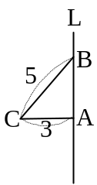  如圖，直線L與直角ΔABC在同一平面上，∠A＝90°，以L為軸  將ΔABC旋轉一圈，則旋轉後所得立體圖形的表面積  為ˉˉ ˉcm² |  | 24π
6 | 如圖是一個底面為十字形的直角柱體，  則其(1)體積＝ˉˉ ˉˉ立方公分。  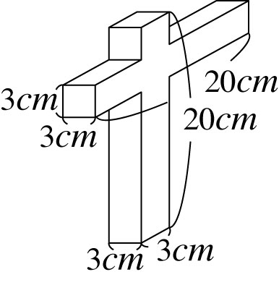  (2)表面積＝ 平方公分 |  | 333  462
6 | 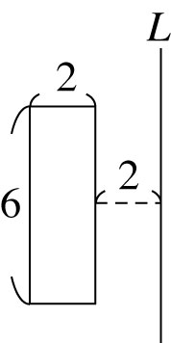  如圖，直線L與長方形在同一平面上，以L為軸將長方形旋轉一圈，則旋轉後所得圖形的  (1)體積為ˉˉ ˉˉcm³。  (2)表面積為ˉˉ ˉcm² |  | 72π  96π
6 | 下圖是由兩個相同長方體組成的英文字母「T」，每一個長方體的長是20cm、寬是4cm、高是3cm，則整個英文字母「T」的體積為 m³  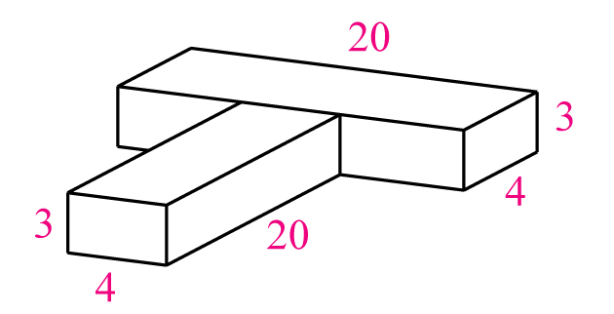  ；表面積為 cm² |  | 480  584
6 | 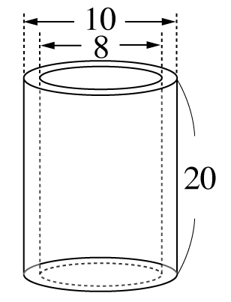  如圖為一空心水泥柱，求水泥柱的表面積？  (單位：cm) |  | 378π
6 | 如圖，有兩張相同的矩形紙，長為8㎝，寬為4㎝，  分別摺成圓柱體的側面，則  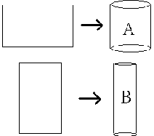  兩個圓柱體A、B的體積比＝ |  | 2:1
7 | 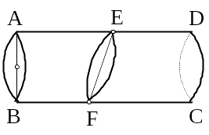  如圖，將太切圓柱形壽司，切成甲、乙兩段。若在桌面上，、為底面直徑，＝15，＝8，＝6，則兩段壽司甲、乙的體積比為 |  | 7:8
7 | 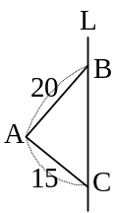  如圖，直線L與直角ΔABC在同一平面上，∠A＝90°，以L為軸  將ΔABC旋轉一圈，則旋轉後所得立體圖形的表面積  為ˉˉ ˉcm² |  | 420π
7 | 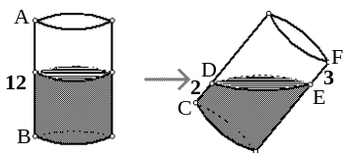  如圖，有ㄧ圓柱體柱高＝12㎝，倒入可樂後，水高為x㎝，傾斜後發現＝2㎝，＝3㎝，  則x＝ |  | 5.5
7 | 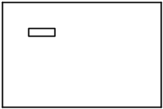  如圖將ㄧ張長6π㎝，寬為10㎝的矩形厚紙，摺成圓柱體的側面，做成存錢筒，內部挖出ㄧ個長π㎝，寬為1㎝的矩形，  若欲將硬幣投入存錢筒，則硬幣的直徑最大  為 ㎝(設硬幣的厚度皆小於1㎝) |  | 3

